Adopce zvířat - jak to nepokazit a začlenit nové zvíře do svého života, díl II.

Jak to udělat, aby se domácí a adoptovaný pes naučili spolu vycházet

Existuje určitě řada doporučených postupů a rad založených na etologii, sociálním chování zvířat, výcvikových teoriích. Nejsem ani vyškolený psí psycholog, ani etolog, takže Vám mohu jen říct, jak začleňuji „ztracené hochy“ do naší rodiny já.
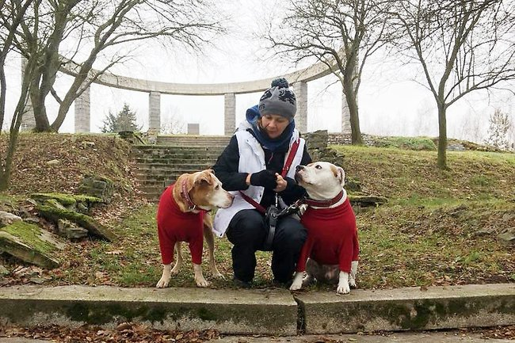

Na začátku ve většině případů nechávám nové zvíře mimo domácí smečku. V prvé řadě je to z důvodu určité karantény (odčervení, naočkování, ošetření proti parazitům atd.). Ve druhé řadě tak poskytnu nováčkovi prostor nejprve se stabilizovat v chodu rodiny (přijmout řád), zjistit, co po něm vlastně těmi divnými zvuky chceme (porozumět povelům) a domácím psům tak trochu „načuchat“ nejnovějšího narušitele jejich životů. Nemyslete si, ani pro domácí zvířata to není lehké, když se najednou mají začít dělit o vaši pozornost.
V neposlední řadě je důvodem také to, že větší část našich přivandrovalců se k nám dostala s nálepkou „do adopce pouze jako jedináček“, takže vyšší míra opatrnosti byla rozhodně na místě. Následující řádky tak popisují seznámení u těch zvířat, která se k nám dostala jako špatně socializovaná a nesnášenlivá s jinými zvířaty. Ale je v tom řada základních kroků, které vám pomohou předejít nechtěnému konfliktu při seznámení adoptovaného a domácího zvířete obecně, i když se dotyční jeví jako naprostí beránci. Prostě první procházka je testovací a podle jejího vývoje se pak rozhodnete, jak postupovat dál, což se případ od případu bude malinko lišit.
Abych předešla vyvolání případné žárlivosti mezi zvířaty a připravila si půdu pro pozdější seznámení se členy psí části rodiny, snažím se vždy maximálně zachovat všechny zaběhlé rituály, tzn. „domácí“ smečka se:
- venčí vždy první, a to v pořadí, na jaké jsou zvyklí,
- krmí vždy první, a to opět v pořadí, na jaké jsou zvyklí,
- pozornost, hry, zůstává v podstatě zachována v původním režimu.
Nový člen smečky tedy dostává pozornost až jako poslední. Jakmile už ví, co po něm chci, co znamenají základní povely a zvládá chůzi u nohy (většinou to pár týdnů zabere), vyberu jednoho ze členů domácí smečky a vezmu obě zvířata do neutrálního prostředí na společnou procházku. Vybírám vždy klidné místo, kde budu mít prostor se věnovat jen těm dvěma a nehrozí, že to do nás „napere“ cizí pes nebo se neobjeví nějaký dramatický podnět, který by vybudil jejich energie.
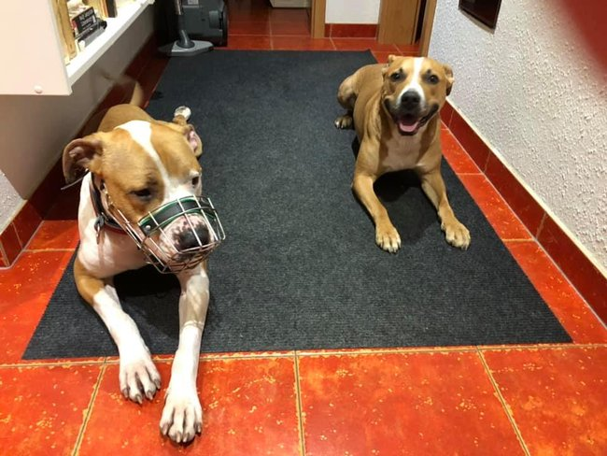
Stejně, jako vybírám klidné místo na seznámení, tak vybírám i odpovídajícího psa ze smečky, který bude tím „ambasadorem“ a uvede našeho debutanta nebo debutantku do domácího psího společenstva. Někdy prostě víte, že je potřeba vybrat toho nejklidnějšího, aby se ten nový nevyděsil a někdy naopak vzít trošku „ranaře“, protože budete potřebovat oporu a ukázat novému psovi, že i takový bouchač, jakého jste zvolili k seznámení, vás respektuje.
Nikdy jsem vlastně neseznamovala žádné jiné psy, než ty s pitomým a zprofanovaným přívlastkem „bojový“, když se tak nad tím zamyslím. Možná proto mě ani nikdy nenapadlo vyrazit na první seznámení bez náhubků. Už dávno jsem se naučila, že „náhubek“ není sprosté slovo, ale bezva pomocník, který vám dodá tu potřebnou špetku klidu. No a kdyby se náhodou něco zvrtlo… věřte mi, že bez náhubků by okopané kotníky, když se snažíte udržet dva samce každého na určené straně při chůzi u nohy, byli tím nejmenším problémem, který vás bude trápit.
Takže ať to shrnu:
- už jste si nováčka oťukali a máte jasno, co má plus mínus za povahu, jak reaguje na psy za plotem atd., máte u něj základní poslušnost (chůze u nohy, sedni, lehni),
- máte buď jen jednoho psa v domácnosti, pak je postup jasný – dát to stůj, co stůj, nebo máte smečku a vybrali jste svého ambasadora,
- máte nachystané místo, kde setkání uskutečníte,
- máte dobré boty, spolehlivé náhubky, kvalitní vodítka a pevnou víru, že to klapne.

Než naložím psy do auta, nechám nejprve „domácího“ psa na vymezeném prostoru vyprázdnit a zajistím ho v aute. To samé provedu i s „nováčkem“. Mám možnost v autě převézt zvířata odděleně. Pokud nemůžete zvířata oddělit přepážkou, pořiďte si kennelku, transportní klec, cokoli, co vám umožní se dostat na místo určení bez stresu. Zůstat v klidu je totiž 70 % úspěchu. Pokud budete dopředu vynervovaní, psi tuto nervozitu vycítí (načtou) a samozřejmě ji přijmou a začnou být „našponovaní“.
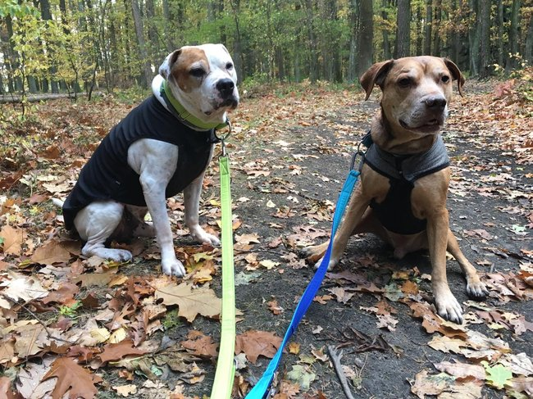

Na místě pak vyndám z auta nejprve stabilnějšího, klidnějšího psa (pozor, může to být i nováček – není dogma, že to vždy je domácí pes!), nasadím náhubek, odložím ho v leže, případně nechám sedět po straně u nohy se zajištěným vodítkem. Pes nesmí „vystřelit“ do druhého při vystupování z vozu. Obě zvířata jsou na vodítku, košíky jsou nasazené a každé zvíře sedí při jedné noze. Rozdělení sil je na vás… já si zvířata rozděluji na dominantní ruku to, které potřebuje spíš korekci, na druhou to ovladatelnější. Nádech, výdech a jdeme na to.

Startujeme z výchozí pozice, což je vždy v sedě u nohy. S povelem „k noze“ se rozejdu. Psi jdou oba na krátkém, ale ne napnutém!!! vodítku u nohy každý z jedné strany. Je maximálně důležité nenechat žádného z nich vás „předběhnout“, protože jen tak jste schopni kontrolovat situaci a řídit průběh seznámení. V praxi to vypadá tak, že přední nohy psů jsou v linii s vašimi holeněmi, já to tlačím ještě kousek dál a nutím je jít mírně za mnou. V momentě, kdy psa necháte jít byť jen o pár centimetrů před sebe, jste se vzdali kontroly a … Američané na to mají moc pěkné pořekadlo „shit hit the fan“, a to faaaakt nechcete zažít.

Procházku jdu v rychlejším tempu, nenechávám psy rozhlížet, zpomaluji pouze pokud potřebuji upravit případné předbíhání. Vyprázdnění psů během procházky probíhá takto:
- s povelem „k noze-sedni“ zastavíme – oba psi tedy sedí každý z jedné strany vašeho těla,
- oslovím domácího psa a s povelem určeným pro vykonání potřeby povolím vodítko a ukážu mu směr, kde se má vyprázdnit. Má to naučené, takže hotovo je razdva a následuje opět povel „k noze – sedni“.
- to samé opakuji u nováčka s tím rozdílem, že jej samozřejmě vyšlu do opačného směru.
- oba psi jsou vyprázdnění, sedí na „své straně“ po mé levé nebo pravé noze.
- s povelem „k noze“ se rozcházíme do ostřejšího tempa.
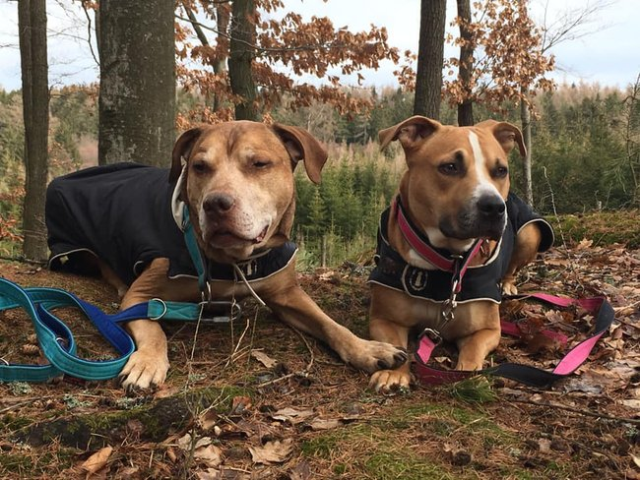
Někdo si teď asi říkáte „co to dělá za vědu z toho, že se jí pes vychcá?!?“, jenže ono to není jen tak. Vezměte si situaci, kdy vedete dva dostatečně sebevědomé samce, kterým matička příroda velí si vyjasnit, který z nich to tady bude pískat, no a jak tuhle bitku rozehrají? Ha? Jistě…tady přichází známá hra, na „kdo dočůrá výš“ (ono je toho samozřejmě víc, ale tohle spolehlivě vede). Pointa je, že NENECHÁTE ani jednoho z nich označkovávat cokoli cestou a provést potřebu by měli ideálně „na placato“. To znamená, že pro vyprázdnění jim vyberte místo, kde prostě nemají na co tu nohu zvednout. A pokud se nevyprázdní? Nevadí, dejte povel k venčení, napočítejte si v duchu do deseti a když nic, tak „k noze“ a pokračujte v chůzi. Však jim můžete na „loužičku“ přibrzdit klidně za dalších 200 metrů.

Délku procházky volím podle aktuálních sil zvířat i mně. Počítejte s tím, že se prvních deset minut fakt můžete opravdu potýkat s tím, že se psi budou na sebe chtít dostat, nedovolte to. Cukněte krátce vodítky, rázně dejte povel „k noze-sedni“, jakmile si sednou, s povelem „k noze“ se opět rozejděte. Musíte být pro psy přesvědčivým vůdcem, musíte být garantem jejich bezpečí, aby vás mohli respektovat a následovat. Toho docílíte tak jednoduchou věcí, že budete určovat směr chůze, její rychlost, okamžik odpočinku (chvilka pro vyprázdnění). Do auta byste se měli vracet v klidu, chůzí u nohy, s prověšenými vodítky. Na první procházku většinou stačí 30, maximálně 40 minut. Na kilometry to bude samozřejmě určitě zanedbatelné, ale věřte tomu, že psychicky budou psi pravděpodobně již vyčerpaní a dalších pár hodin pak rádi prospí.
Když se vrátíte k autu, psi opět posaďte, otevřete prostor, v němž je přepravujete a naložte nejprve toho, který se vám jeví jako méně spolehlivý, vznětlivější…prostě méně pod kontrolou. Pak v klidu naložte i druhé zvíře. Po příjezdu domů vyndejte z vozu nejprve domácího psa, stabilizujte ho do jeho klidové zóny. Pak teprve dojděte pro nováčka a uložte do klidu i jeho. Nechte je oba v klidu odpočívat a zpracovat, co právě prožili po vašem boku.

Nevzdávejte to, když se první procházka úplně takhle nevydaří, nepanikařte, buďte v klidu. Jste pravděpodobně první člověk, který se daného jedince opravdu s rozmyslem a pevným přesvědčením snaží začlenit do normálního života. Velká část mladých „bullů“ o svůj domov přijde právě díky zanedbané socializaci, vy se to teď snažíte napravit a zapsat jim do hlavy ten správný manuál, jak být zdravým psem.
Vnímejte emoce obou zvířat, sledujte jejich rozpoložení, snažte se vypozorovat, v kterém okamžiku se vám to třeba začalo kazit a vybavte si, co naopak zabralo a pomohlo celou situaci stabilizovat. Hlavně to s nimi nevzdávejte – od jedné skvělé osoby jsem kdysi dostala neocenitelnou radu (nejen) pro tyhle situace „hele, hlavně se z toho nesmíš pos…“ Díky, ani nevíš, jak často si to opakuju .
Popsaný scénář se mi osvědčil u dvou dominantních samců, které jsme seznamovali opravdu dlouho. Před lety jsem si pořídila štěně amerického pitbulteriéra s PP, kterému jsme říkali Draco. Jo, byl to lumpík první kategorie a projít kolem jiného psa byl očistec, ale srdce měl široké a mysl čistou. V jeho osmi letech jsme mu dotáhli domů přibližně stejně starého samce z útulku, který si taky nenechal zrovna foukat. Navíc podle bezpočtu jizev to nebyl žádný namistrovaný boreček z posilovny, ale skutečný vysloužilý gladiátor. Jakákoli chyba, v podobě špatně zavřených dveří, mohla být fatální. Seznamovali jsme je víc než rok, ale výsledek stál za to. Nakonec spolu chlapi drželi basu, aby je ta přesila „ženských“ neumořila, kryli si záda, když jednomu nebo druhému nebylo dobře, držkovali u jednoho plotu na „syčáky“. Přesto, že spolu nakonec spali v jednom pelechu, jsem je ale nikdy nenechala spolu být bez dozoru. Na to jsem je oba měla moc ráda. Dnes už je Mates v těžkém oslabení, protože Pan Domácí nás před necelým rokem opustil, ale den co den jsem životu vděčná, že mi tyhle dva profesory poslal do cesty.
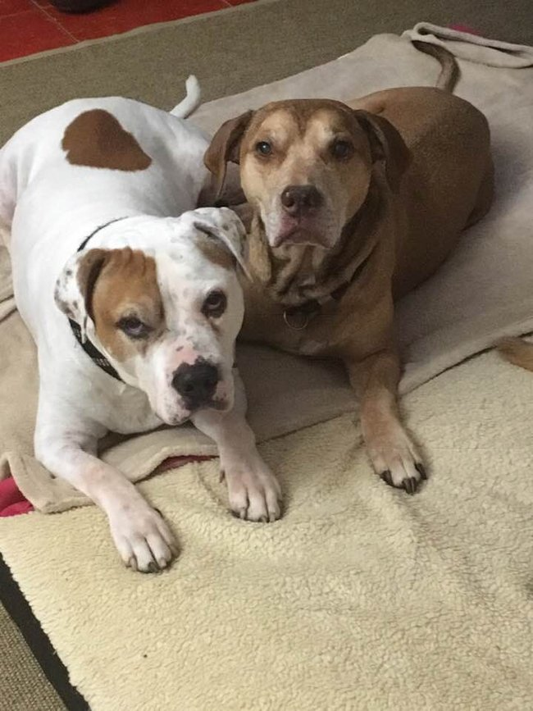
V každém případě těch procházek byla ještě celá řada, než došlo k tomu, že jsme je oba vzali sledovat telku. Ale o tom zas někdy příště
Autor: Martina Svobodová
Zdroj: www.pesweb.cz

